Manual Mitt HSB
för medlemmar
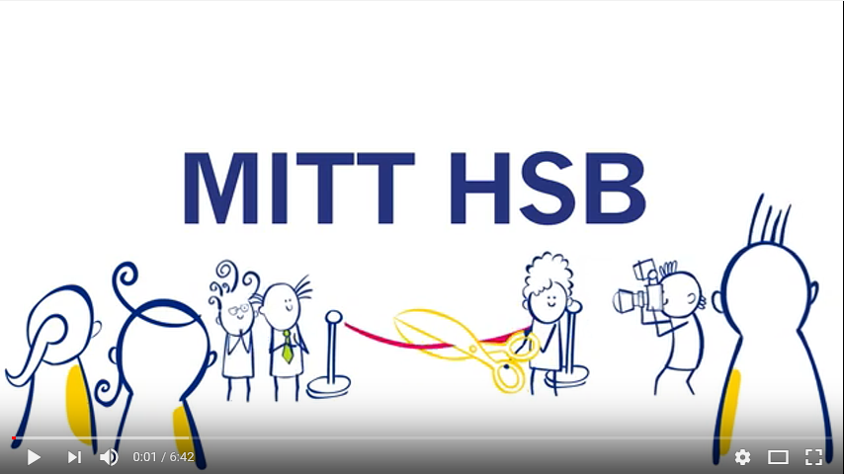

Här kommer en kortfattad manual av Mitt HSB och under vilken flik du hittar vilken information. Du kommer till inloggningssidan antingen genom att klicka på ”logga in” på vår hemsida eller gå direkt till mitthsb.hsb.se.

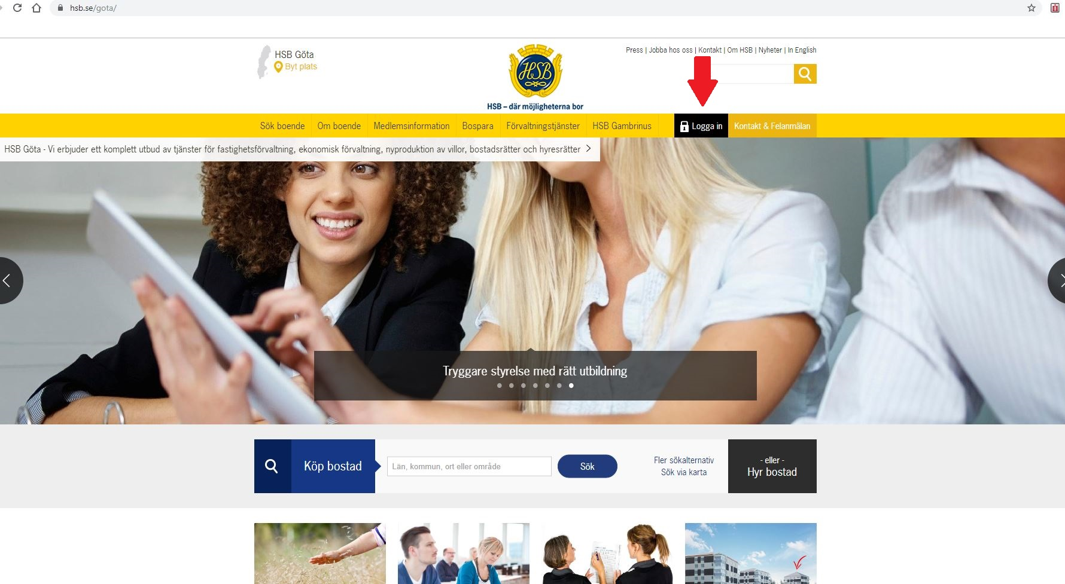

Du kommer då till denna sida. Fyll i fälten märkta med 1 för att logga in med användarnamn (personnummer) och lösenord. Klicka på knappen BankID, pil märkt med 2, för att logga in med BankID.
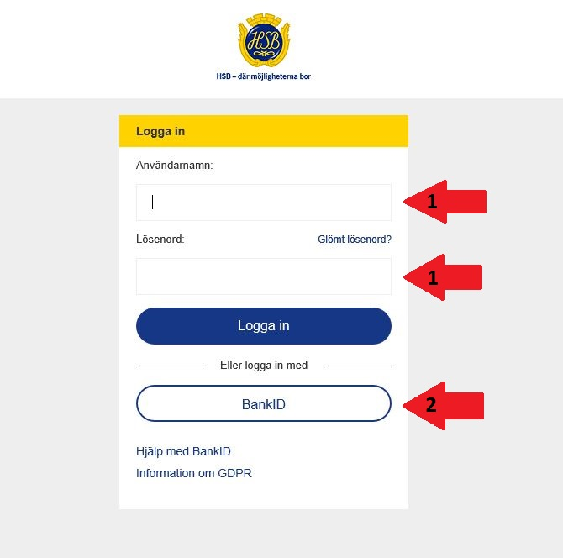

Så här ser startsidan ut:
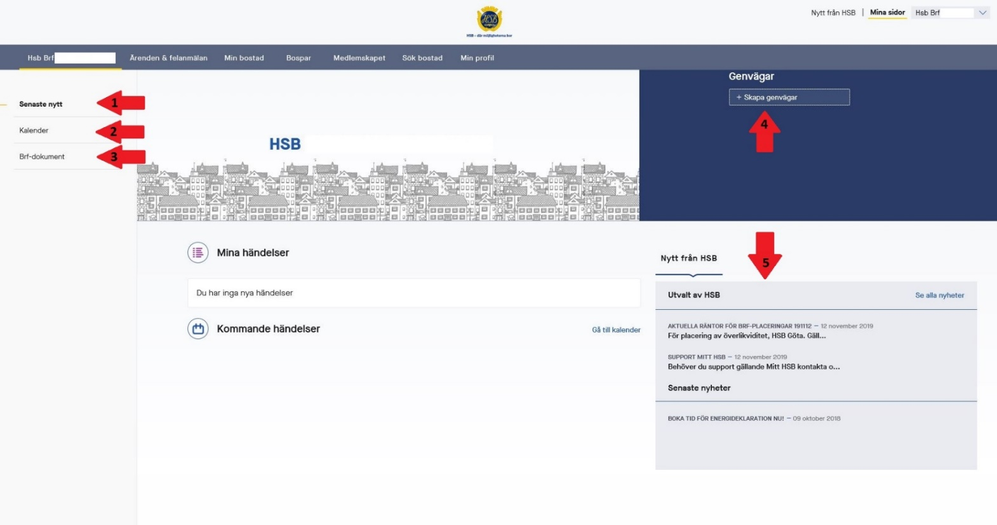
- Senaste nytt: Här ser du en översikt av dina händelser.
- Kalender: Visar inlagda aktiviteter.
- Brf-dokument. Här hittar du exempelvis årsredovisningar och andra föreningsdokument.
- Genvägar: Här kan du lägga in dina favoriter så du lätt kan komma åt dem. Tex avier och betalning.
- Nytt från HSB: Visar de senaste nyheterna.

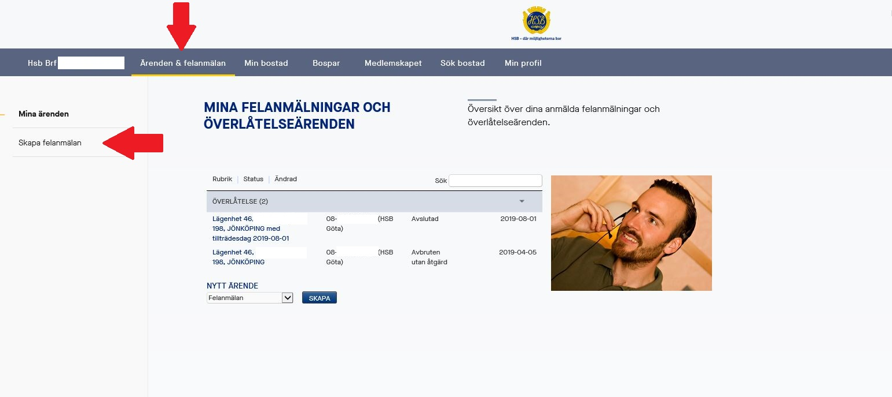
Under fliken Ärende & felanmälan kan du göra felanmälan.

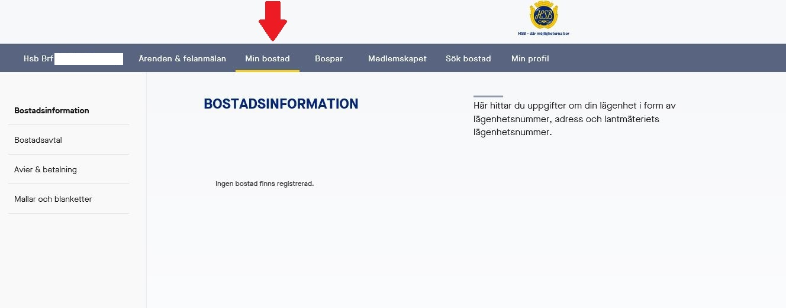
Under fliken Min bostad hittar du information om din bostad samt avier. Här finns också olika blanketter du kan tänkas behöva så som:
- Ansökan om andrahandsupplåtelse
- Gåvobrev
- Tillstånd till förändring av lägenhet
- Uttag inre fond
- Överlåtelseanmälan

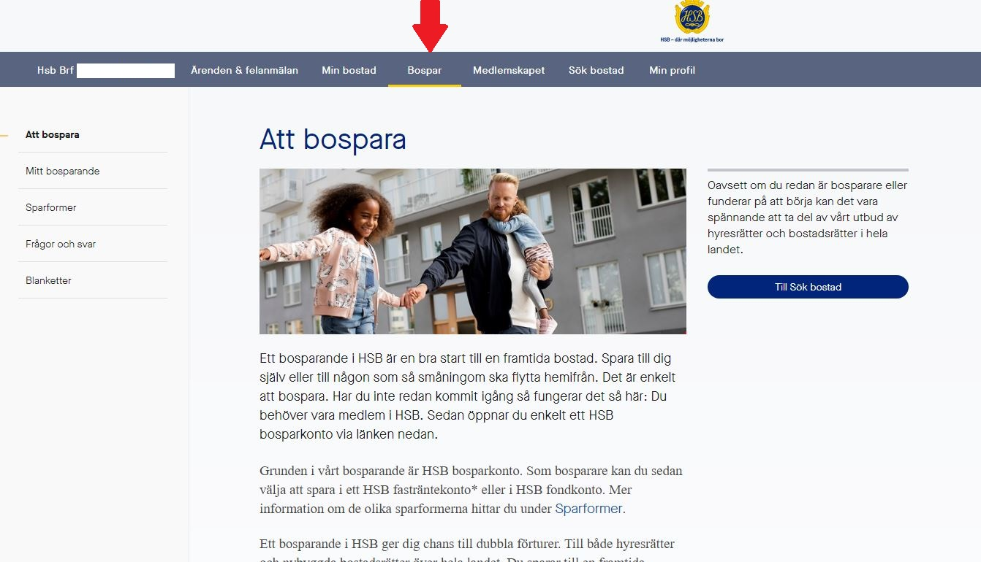
Under fliken Bospara hittar du all information om ditt bospar. Det krävs att du loggar in med Bank-ID för att se all information. Här finns även blanketter om du tex. skulle vilja byta förening eller överlåta poäng.

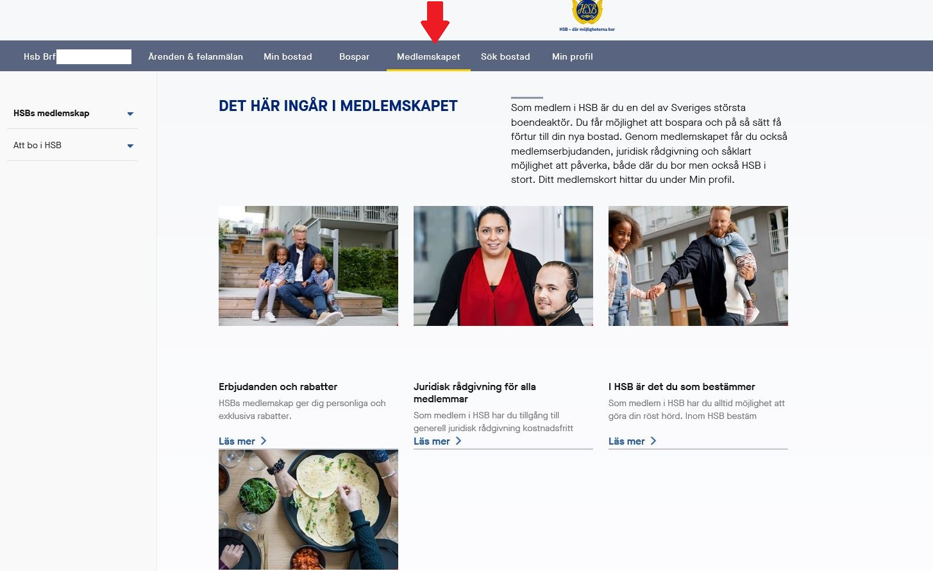
Under fliken Medlemskapet kan du bland annat hitta erbjudande och rabatter, juridisk rådgivning och tidningen Hemma i HSB. Du kan också hitta information om tex regler, försäkring och andra tips när man bor i hyresrätt respektive bostadsrätt.
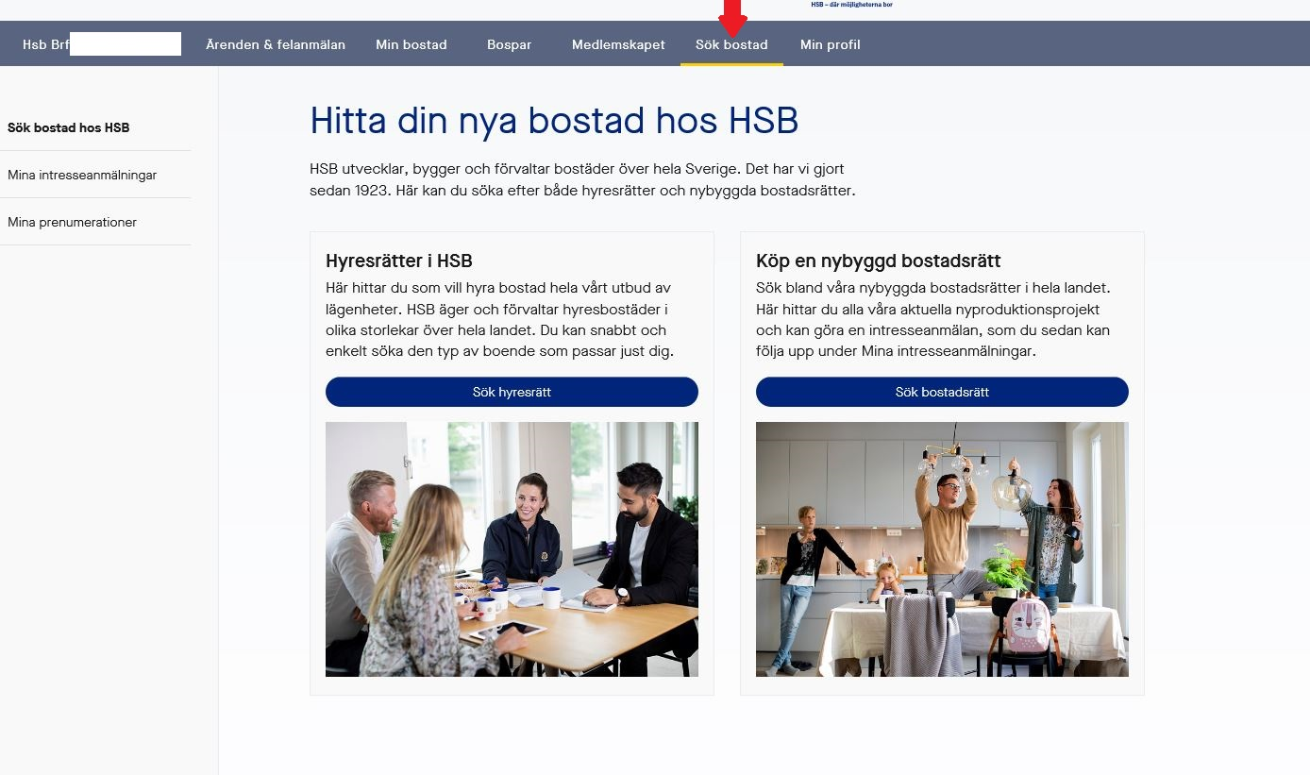
Under fliken Sök bostad kan du dels göra intresseanmälningar på både hyresrätter och nyproducerade bostadsrätter men även se status på dina gjorda intresseanmälningar. Du kan även se dina prenumerationer.

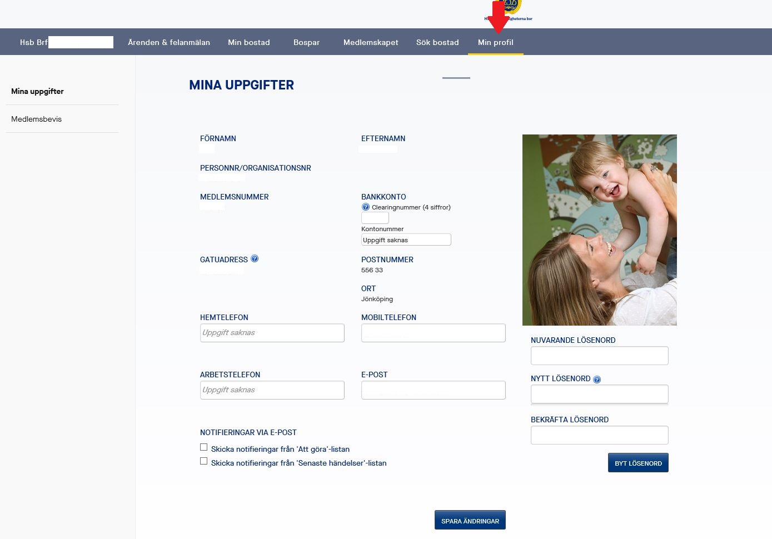
Under fliken Min Profil hittar du först och främst dina personuppgifter. Här kan du själv ändra tex telefonnummer, mailadress och lösenord. Du kan också välja att få notifieringar per e-post. Glöm inte att trycka ”Spara ändringar” när du gjort dina ändringar.

Under rubriken Medlemsbevis hittar du ditt digitala medlemsbevis som du kan ladda ner. Vi skickar inte längre ut de plastkort vi gjort tidigare.

Har du några frågor så tveka inte att kontakta oss på kundtjanst.gota@hsb.se eller 077 – 110 10 30.

